COMUNICATO STAMPA
Bell’Assai, in anteprima il Frappato di Donnafugata
Al Vinitaly il vino d’esordio del progetto di Donnafugata nella Sicilia orientale.
Un Frappato di Vittoria dalla grande freschezza e dal morbido tannino,
un rosso fragrante che stupisce per l’immediata piacevolezza.
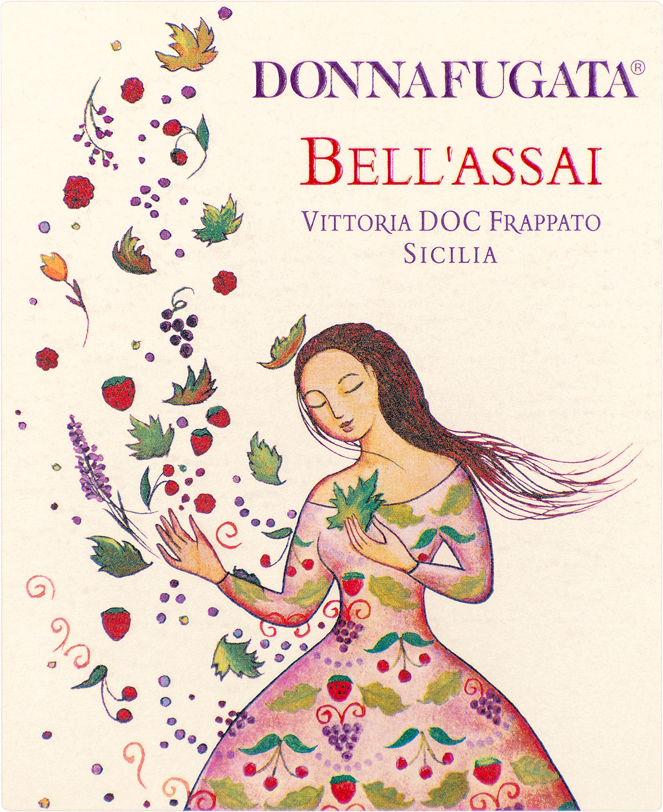
Sarà il Vinitaly di Verona il palcoscenico dal quale Donnafugata presenterà Bell’Assai 2016 Frappato di Vittoria Doc.
E’ questo il vino d’esordio del progetto con il quale l’azienda è presente nella Sicilia orientale per produrre i vini delle prestigiose denominazioni Etna Doc, Cerasuolo di Vittoria Docg e Frappato di Vittoria Doc.
"Sono produzioni di grande tradizione – dichiara Antonio Rallo, alla guida dell’azienda insieme alla sorella José – che ci permettono di proporre l’eccellenza del vino siciliano da territori diversi; oltre al nostro storico impegno a Contessa Entellina, nel cuore della Sicilia occidentale, e sull’isola di Pantelleria, con la vendemmia 2016 abbiamo così avviato la produzione sull’Etna e nell’area di Vittoria. Siamo molto fiduciosi: Bell’Assai sarà una scoperta piacevolissima.”
“Il nome Bell’Assai – spiega José Rallo – è quello della fanciulla raffigurata nell’etichetta d’autore con la quale abbiamo voluto celebrare l’amore per il bello. Ispirata da mia madre Gabriella e disegnata da Stefano Vitale, raffigura la giovane Bell’Assai, una fanciulla di carattere che offre alla dolce brezza siciliana i frutti della vigna ed i profumi della campagna. Rappresenta lo spirito di quelle famiglie intraprendenti ed amanti della bellezza che animano da sempre il territorio di Vittoria.”
Quella di Vittoria è una zona ad alta vocazione vitivinicola, collocata tra l’altopiano Ibleo ed il mare della Sicilia sud-orientale. Qui - in territorio di Acate – Donnafugata conduce circa 18 ettari di vigneti in produzione con 11 ettari di Nero d’Avola e 7 di Frappato.
Il Frappato è uno dei più antichi vitigni siciliani: ama il clima caldo temperato e asciutto, il suo grappolo è compatto mentre gli acini hanno una buccia sottile e presentano un’elevata concentrazione di componenti aromatiche (terpeni).
Bell’Assai è un Frappato in purezza dal colore rosso rubino brillante con riflessi violacei, dal fragrante bouquet di fragola, lampone e sentori floreali di violetta e rosa. In bocca sorprende per la grande freschezza, il morbido tannino e l’immediata piacevolezza.
Bell’Assai 2016 – in assaggio in anteprima al Vinitaly – sarà disponibile sul mercato a maggio; Donnafugata ha anche iniziato la produzione di un cerasuolo di Vittoria Docg che sarà invece presentato a Settembre.
Marsala, 3 Aprile 2017

Ufficio Stampa: Nando Calaciura calaciura@granviasc.it cell. 338 3229837
Pubbliche Relazioni: Baldo M. Palermo baldo.palermo@donnafugata.it tel. 0923 724226

